学管系统
软件需求规格说明书

版本：V0.1

软件构造开发团队

文档修订记录
版本编号或者更改记录编号 | *变化  状态 | 简要说明（变更内容和变更范围） | 日期 | 变更人 | 批准日期 | 批准人
V0.1 | A | 创建 | 2026.3.6 | 李天赐
V0.2 | M | 变更内容：将角色权限与功能相联系，为各个功能增加相关的属性与说明  变更范围：3.3功能划分、3.4功能描述 | 2026.3.7 | 李天赐
*变化状态：A——增加，M——修改，D——删除，N——正式发布

文档审阅信息
序号 | 审阅人 | 角色 | 审阅日期 | 签字 | 备注

目 录
1 引言 4
1.1 文档目的 4
1.2 项目背景 4
1.3 术语定义 4
2 业务流程描述 5
3 任务概述 7
3.1 目标 7
3.2 运行环境 7
3.2.1 软件运行环境 7
3.3 功能划分 7
3.4 功能描述 8
3.4.1 系统信息管理 8
3.4.2 基础信息管理 10
4 性能描述 14
4.1 适应性 14
5 运行需求 14
5.1 用户界面 14
5.2 软件接口 15

引言

文档目的
本文档对学管软件系统的软件开发需求做了全面的分析，明确所要开发的软件应具有的功能，性能及界面设计。使系统分析人员及软件开发人员能够清楚的了解用户的需求，了解该系统的使用场景、功能、性能需求，并在此基础上进一步提出概要设计说明书和完成后续设计与开发工作。
本文档预期读者为项目经理、产品设计人员、软件设计人员、开发人员、测试人员、运维人员及市场推广人员。开发人员阅读本需求规格说明书，需要特别注意功能需求中的具体需求描述和对软件设计过程中潜在出错地方的相关处理。

1.2项目背景
本项目需求是基于计算机学院教师在工程认证等工作中面临跨部门数据收集困难问题，需频繁向各部门及教师索取数据表格。另有数据统计比较等相关需求，据此，拟建设仅覆盖计算机学院内部数据，不涉及学校其他学院，定位为学院级的数据中心。软件部分包括： “学管软件系统”，mySQL相关数据，软件相关文档；

1.3术语定义
此处定义项目中常见相关术语。
……

2.业务流程描述

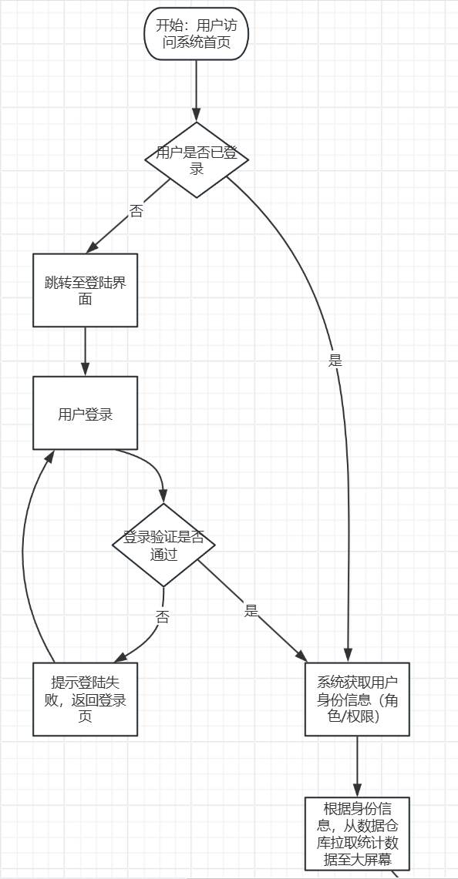
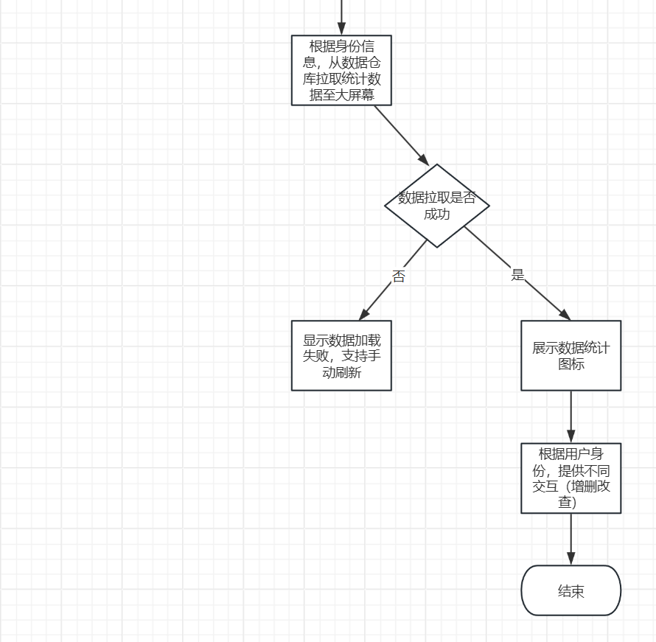

3.任务概述

3.1 目标
解决数据分散问题，实现科研经费、项目论文、教学指标及学生信息等数据的统一归集与实时统计。
通过数据大屏为学院领导提供动态可视化数据展示，支持决策管理。

3.2运行环境

3.2.1软件运行环境
操作系统：Windows

3.3 功能划分

角色权限分划与管理（领导，教师，管理员，学生）
科研数据统计模块
教学数据监控模块
学生信息查询模块
对应身份数据大屏模块

3.4功能描述

3.4.1角色权限分划与管理
此模块用于系统的不同登入人员的权限管理，区分不同身份的操作权限，确保数据访问安全性：
领导：对科研数据统计模块，教学数据监控模块，学生信息查询模块均拥有查询功能，但不具备增加、修改与删除功能
教师：对科研数据统计模块，教学数据监控模块，学生信息查询模块均拥有查询功能，对教学数据拥有增加、修改与删除功能
管理员：对所有模块均拥有查询、修改、增加、删除信息的功能
学生：对学生信息查询模块拥有查询功能

3.4.2 科研数据统计

此模块包含了科研项目、经费到账、论文收录情况的录入与统计。
论文分类则包含EI检索、SCI检索、A/B/C区划分等细分维度。
1. 科研项目录入与统计
属性名称 | 属性说明 | 数据类型 | 备注
项目名称 | 科研项目的标准全称 | 文本 | 不可重复，需与立项文件一致
项目编号 | 主管部门或单位分配的唯一编号 | 文本 | 如国自然基金号、省科技厅项目号等
项目类别 | 项目所属级别 / 类型 | 枚举 | 国家级、省部级、市厅级、横向项目、校级等
立项单位 | 批准项目立项的主管部门或合作单位 | 文本 | 如国家自然科学基金委员会、某企业等
负责人 | 项目牵头负责人 | 文本 | 关联系统内教师信息库
参与人员 | 项目核心参与成员 | 文本数组 | 可录入多名参与教师 / 学生姓名
立项日期 | 项目正式批准立项的日期 | 日期 | 精确到年月日
结题日期 | 项目计划完成并结题的日期 | 日期 | 可录入延期后的实际结题日期
项目经费总额 | 项目批准的总经费额度 | 数值（保留 2 位小数） | 单位：元
项目状态 | 项目当前进展阶段 | 枚举 | 立项中、执行中、已结题、中止
研究领域 | 项目所属的学科方向 | 文本 | 如计算机视觉、材料科学、临床医学等
2. 经费到账录入与统计
属性名称 | 属性说明 | 数据类型 | 备注
关联项目编号 | 对应科研项目的唯一编号 | 文本 | 关联 “科研项目” 模块数据
到账日期 | 经费实际到账的日期 | 日期 | 精确到年月日
到账金额 | 本次到账的经费数额 | 数值（保留 2 位小数） | 单位：元
经费性质 | 到账经费的具体类型 | 枚举 | 纵向经费、横向经费、配套经费、奖励经费等
拨款单位 | 实际拨付经费的单位 | 文本 | 如财政厅、合作企业财务部等
3. 论文收录情况录入与统计
属性名称 | 属性说明 | 数据类型 | 备注
论文标题 | 论文的标准发表标题 | 文本 | 与发表刊物一致
论文作者 | 论文的全部作者名单 | 文本数组 | 需标注通讯作者（*）和第一作者
发表刊物 | 论文发表的期刊 / 会议名称 | 文本 | 需录入全称
发表年份 | 论文正式发表的年份 | 数值 | 如 2024
检索类型 | 论文的检索收录类型 | 枚举 | EI 检索、SCI 检索、SSCI 检索、CSSCI 检索等
SCI 分区 | SCI 检索论文的分区 | 枚举 | 仅 SCI 检索时必填，A 区、B 区、C 区、D 区（按 JCR 分区）
收录号 | 检索机构分配的唯一收录编号 | 文本 | 如 SCI 收录号 WOS:000987654321000
基金项目支持 | 论文对应的资助项目 | 文本数组 | 关联 “科研项目” 模块的项目编号及名称

3.4.3 教学数据监控

此模块提供开课数量、教师本学期周平均课时数及教学任务完成情况查询等功能。
1. 开课数量统计与查询
属性名称 | 属性说明 | 数据类型 | 备注
课程编号 | 课程的唯一标识编号 | 文本 | 按学校课程编码规则生成
课程名称 | 课程的标准名称 | 文本 | 与培养方案一致
课程类型 | 课程的分类属性 | 枚举 | 必修课、选修课、通识课、专业课、实践课等
授课学期 | 课程开设的学期 | 文本 | 如 2024-2025 学年第一学期
授课院系 | 承担课程教学的院系 | 文本 | 如数学学院、外国语学院等
授课教师 | 负责课程教学的教师 | 文本数组 | 可录入多名教师（主讲 + 助教）
学分 | 课程对应的学分额度 | 数值（保留 1 位小数） | 单位：学分
总学时 | 课程的总教学时长 | 数值 | 单位：学时
授课对象 | 课程的面向学生群体 | 文本 | 如 “2023 级计算机科学与技术专业本科生”
课程状态 | 课程的开设状态 | 枚举 | 计划开设、正在授课、已结课、取消开设
2. 教师本学期周平均课时数统计与查询
属性名称 | 属性说明 | 数据类型 | 备注
教师姓名 | 教师的标准姓名 | 文本 | 关联系统内教师信息库
教师工号 | 教师的唯一工号 | 文本 | 学校统一分配
所属院系 | 教师所在的院系 | 文本 | 如物理学院、教务处等
授课学期 | 统计对应的学期 | 文本 | 如 2024-2025 学年第一学期
承担课程列表 | 本学期承担的所有课程 | 文本数组 | 关联 “开课数量” 模块的课程编号及名称
总周课时数 | 本学期每周总课时之和 | 数值 | 单位：学时 / 周
3. 教学任务完成情况查询
属性名称 | 属性说明 | 数据类型 | 备注
关联课程编号 | 对应课程的唯一编号 | 文本 | 关联 “开课数量” 模块数据
关联教师工号 | 承担该课程的教师工号 | 文本 | 关联教师信息库
授课学期 | 教学任务对应的学期 | 文本 | 如 2024-2025 学年第一学期
计划课时数 | 课程计划完成的总课时 | 数值 | 单位：学时
已完成课时数 | 截至查询日已完成的课时 | 数值 | 单位：学时
完成进度 | 教学任务的完成比例 | 百分比（保留 1 位小数） | 自动计算（已完成 / 计划 ×100%）

3.4.4 学生信息查询

此模块包含了学生已完成学分及专业排名等信息的查询。
1. 学生已完成学分查询
属性名称 | 属性说明 | 数据类型 | 备注
学生学号 | 学生的唯一标识编号 | 文本 | 学校统一分配
学生姓名 | 学生的标准姓名 | 文本 | 与身份证一致
所属院系 | 学生所在的院系 | 文本 | 如商学院、法学院等
专业名称 | 学生的所学专业 | 文本 | 与培养方案一致
年级 | 学生的入学年级 | 数值 | 如 2022 级
总需修学分 | 培养方案要求的总学分 | 数值（保留 1 位小数） | 单位：学分
已完成总学分 | 已修完并获得的总学分 | 数值（保留 1 位小数） | 单位：学分
必修已完成学分 | 已完成的必修课学分 | 数值（保留 1 位小数） | 单位：学分
选修已完成学分 | 已完成的选修课学分 | 数值（保留 1 位小数） | 单位：学分
学分完成进度 | 学分完成的比例 | 百分比（保留 1 位小数） | 自动计算（已完成总学分 / 总需修学分 ×100%）
2. 学生专业排名查询
属性名称 | 属性说明 | 数据类型 | 备注
学生学号 | 学生的唯一标识编号 | 文本 | 关联 “已完成学分” 模块数据
学生姓名 | 学生的标准姓名 | 文本 | 与身份证一致
所属院系 | 学生所在的院系 | 文本 | 如自动化学院等
专业名称 | 学生的所学专业 | 文本 | 如 “自动化”
年级 | 学生的入学年级 | 数值 | 如 2021 级
统计学期 | 排名对应的统计学期 | 文本 | 如 “2023-2024 学年第二学期”
平均学分绩点（GPA） | 已修课程的平均绩点 | 数值（保留 2 位小数） | 按学校 GPA 计算规则生成
专业总人数 | 该专业同年级的总学生数 | 数值 | 统计排名的总基数
专业排名 | 学生在同专业同年级的排名 | 数值 | 如 “15/120”（第 15 名，共 120 人）
排名计算说明 | 排名的计算规则说明 | 文本 | 如 “按平均学分绩点从高到低排序”

3.4.5 对应身份数据大屏

此模块能够在用户登入时根据不同身份，在软件首页显示相关的重要信息统计情况。

4.性能描述

4.1适应性
4.1.1运行环境适应性：
支持在不同分辨率、不同屏幕尺寸的设备上自适应布局，保证界面显示完整、操作便捷。
4.1.2开发与维护适应性：
采用模块化、组件化设计，便于后续功能扩展、版本迭代和问题排查。
提供清晰的日志规范和监控指标，便于运维人员快速定位和处理运行异常。
4.1.3用户使用适应性：
支持界面主题切换（如深色/浅色模式）、字体大小调整等个性化设置。
​ 提供操作历史记录与常用功能收藏功能，减少用户重复操作成本。
​ 针对不同角色用户提供差异化的默认布局与功能入口，贴合其业务场景与使用习惯。

5运行需求

界面
  - 界面布局合理；
  - 界面图标设计体现应用的含义；
  - 界面大小自适应屏幕大小。

软件接口
消息推送采用WebSocket协议

